1822
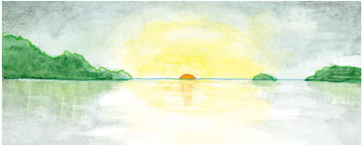
As margens plácidas do ipiranga ouviram um brado heroico, bravo, retumbante...
Que cena!

A proclamação da Independência do Brasil, todos sabem, foi em 7 de setembro de 1822.
As Cortes Portuguesas, verificando o perigo de ficarem sem a sua colônia, mandaram cartas a D. Pedro I em que pediam a volta a Portugal do príncipe regente. Mas, bem aconselhado por José Bonifácio de Andrada e Silva, D. Pedro I, que era muito impulsivo, não teve dúvidas: entre voltar e ser preso e proclamar a Independência do Brasil, decidiu-se imediatamente pela Independência.
A Independência começa no "Fico", em janeiro de 1822
Em 16 de fevereiro, D. Pedro I assinou um decreto importante, convocando um Conselho de Procuradores Gerais das Províncias, cuja missão era a de encontrar uma fórmula para que o Brasil tivesse anatomia própria, desligando-se de Portugal. O povo estava descontente com o domínio português. Na Bahia houve um movimento de reação: queriam o Brasil livre de Portugal.
Em abril de 1822, D. Pedro I foi a Minas e lá fez uma proclamação exaltando ao povo a "Santa Causa da Liberdade do Brasil e sua Independência". O mesmo falou em São Paulo em junho.
Mas já no início de janeiro daquele ano havia um movimento em favor da causa brasileira. Tanto que no dia 9 de janeiro de 1822 o príncipe regente do Reino do Brasil, D. Pedro I, manifestava sua vontade de libertar nossa pátria do jugo português. Isso porque foi naquele dia 9 que disse a célebre frase –"Se for para o bem de todos e felicidade geral da Pátria brasileira, diga ao povo que fico"– manifestando seu desejo de tudo fazer pela liberdade do nosso país.
- Viva a Independência, a liberdade e a separação do Brasil! Brasileiros, a nossa divisa de hoje em diante será Independência ou Morte!
Logo depois, no Ipiranga, D. Pedro I proclamava a Independência definitiva do Brasil.
- Amigos, as Cortes Portuguesas querem escravizar-nos e perseguem-nos. De hoje em diante, nossas relações estão quebradas. Nenhum laço nos une mais.
E falando na ocasião aos seus ministros e soldados, declarou:
E, lançando ao chão o laço azul e branco (cores da bandeira portuguesa) do chapéu, declarou:
Como eram os costumes da época?
Ao tempo da Independência do Brasil, o modo de viver, de vestir, das casas, dos bailes eram bem diferentes dos de hoje.
Os bailes eram muito procurados e as valsas e músicas bem melodiosas é que predominavam. Havia mesuras e delicadezas entre os pares e o ambiente refinado é que imperava nas mansões dos mais favorecidos.
Não havia carros nem ônibus. As carruagens puxadas por animais e as literais eram os meios de transporte utilizados pelas pessoas
Naquele tempo as ruas eram pouco movimentadas. Os homens de terno e casacos de enormes lapelas, botinas, chapéus altos e gravatas bem largas, sapatinhos delicados, chapéus com véu e sombrinhas de cabo bem comprido.
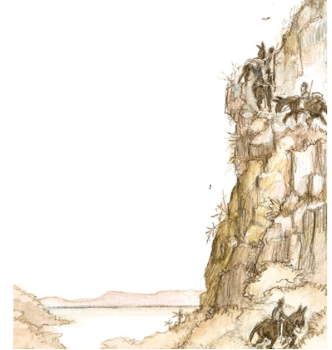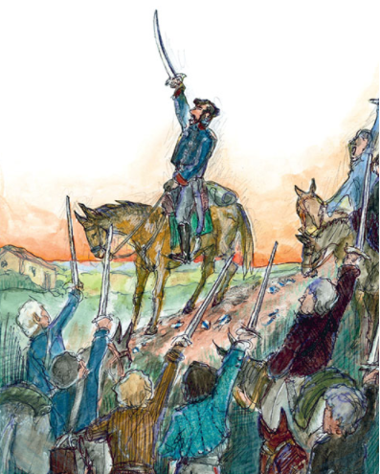

PROPOSTA:
Esse é um artigo da Folhinha de São Paulo.
Os parágrafos estão embaralhados.
Leia os trechos, recorte-os e cole em uma sequência lógica.

